
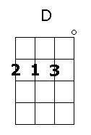
Joseph Haydn:
Jesensko listje

D / / / A / /
Lepo škrlatno je drevo,
/ D / / / A / /
ko hladen veter veje,
/ D / / / A / /
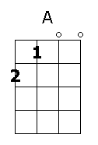
II :v vseh barvah zažari jesen,
/ / / / / D / /
a sivo je nebo. :II


/ D A
Jesensko listje, kam hitiš?
D A
Ujeli bi te radi,
D A
II: ko z vetrom rajaš in vrtiš
D
kot zlato se kolo. :II

( Vpiši sam/a akorde nad podčrtane besede! )

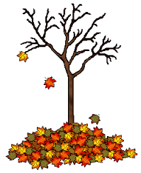
Ječijo veje in drhte

brez pisane odeje,

II: kako jih zebe brez kopren,

ko pride k nam jesen. :II

II: Znotraj ponavljajev, se besedilo ponovi :II

